Intencje Mszalne
Poniedziałek 01.06.2026
6.30 + Teresa Janik (od przyjaciół ze Szczepu „Czata”)
18.00 + Stanisław Kubicz (od rodziny Chowaniec z Grojca)
18.00 + Andrzej Cieciak (od córki Barbary z dziećmi)
Wtorek 02.06.2026
6.30 + Teresa Janik (od Renaty Bęgziak z rodziną)
18.00 + Stanisław Kubicz (od rodziny Stanisz)
18.00 + Andrzej Cieciak (od wnuczki Dagmary z rodziną)
Środa 03.06.2026
6.30 + Andrzej Cieciak (od wnuka Marcina z rodziną)
18.00 + Teresa Janik (od rodziny Ptaszowskich i rodziny Słomków)
18.00 + Kazimierz Duraj (od brata Zbigniewa Duraja)
Czwartek 04.06.2026 Boże Ciało
8.00 + Teresa Janik (od sąsiadki Bronisławy)
12.00 – O Boże błogosławieństwo dla Anety Wajda z rodziną
18.00 + Andrzej Cieciak (od wnuka Łukasza z rodziną)
Piątek 05.06.2026
6.30 + Andrzej Cieciak (od wnuczki Kamili z rodziną)
18.00 + Teresa Janik (od rodziny Kołodziej)
18.00 + Kazimierz Duraj (od siostry Ireny z mężem i synem Piotrem)
Sobota 06.06.2026
6.30 + Teresa Janik (od sąsiadów z ul. Orłowskiego 1 i 3)
18.00 – O zdrowie i błogosławieństwo Boże dla Hani i Filipka i Żanety
18.00 + Aleksander Antos w 12 rocz. śmierci (od żony z córką)
07.06.2026 X Niedziela Zwykła
8.00 – O Boże błogosławieństwo i zdrowie dla Kingi z mężem i Rafała z żoną
10.00 - O Boże błogosławieństwo dla Ewy i Marcina w rocz. ślubu i błogosławieństwo Boże dla córki Emilki
10.00 - O Boże błogosławieństwo i opiekę MB. Wspomożenia Wiernych dla Parafian, Dobrodziejów i uczęszczających do naszego Kościoła
11.30 +Jan; +Władysław; +Bronisława(f)
18.00 ++Janina i Bolesław Pacut

Ogłoszenia Parafialne
Uroczystość Najświętszej Trójcy - 31.05.2026
Liturgiczne obchody tygodnia:
a) w poniedziałek, 1 czerwca - wspomnienie św. Justyna, męczennika. Rozpoczynamy czerwcowe nabożeństwa ku czci Najświętszego Serca Pana Jezusa, które będą odprawiane codziennie o godz. 17.30,
b) w środę, 3 czerwca - wspomnienie świętych męczenników Karola Lwangi, i Towarzyszy,
c) w czwartek, 4 czerwca - uroczystość Najświętszego Ciała i Krwi Chrystusa. Msze św. w naszym Kościele będą o godz. 8.00, 12.00, 18.00. Po mszy św. o godz. 9.30 w parafii św. Józefa rozpocznie się Procesja Eucharystyczna do czterech ołtarzy Zaraz po procesji ok. godz. 12.00 w naszym Kościele zostanie odprawiona msza święta.
1. W tym tygodniu przypadają: pierwszy czwartek, pierwszy piątek i pierwsza sobota miesiąca. Z racji pierwszego piątku miesiąca, kapłani z Komunią św. do chorych parafian udadzą się po wcześniejszym telefonicznym umówieniu.
2. Na piątek, 5 czerwca, Biskup Bielsko-Żywiecki udziela dyspensy dotyczącej obowiązku wstrzemięźliwości od pokarmów mięsnych.
3. W przyszłą niedzielę, 7 czerwca, odbędzie się pielgrzymka ku czci św. Jana Sarkandra. Początek o godzinie 10:30 w skoczowskim kościele Świętych Apostołów Piotra i Pawła, skąd procesja wyruszy na Kaplicówkę.
4. Dzisiaj po każdej mszy świętej będzie zbierana ofiara na kwiaty do ołtarzy na uroczystość Bożego Ciała, która w tym roku przypada 4 czerwca.
5. Wraz z Rodziną Salezjańską i naszą diecezją zapraszamy na beatyfikację 9 Salezjanów 6 czerwca o godz. 10.00 w Krakowie w Centrum JPII (zapisy u Salezjanów w parafii M.B. Wspomożenia Wiernych .
6. Serdecznie dziękujemy Panu Leonowi Krysztoforskiemu, Panu Aleksandrowi Żurkowi oraz księdzu Augustynowi za pomalowanie przedsionka wejścia do kościoła oraz groty z obrazem Miłosiernego Jezusa.
7. Prosimy rodziców o zapisywanie dzieci do przygotowania się do przyjęcia I Komunii św. w naszej Parafii Miłosierdzia Bożego do 30 czerwca br.
8. Młodzież z klas 8-mych, prosimy o zapisywanie się w naszej parafii do przygotowań do przyjęcia sakramentu bierzmowania w roku 2027. Zapisy będą trwały do 30 czerwca br.
9. W niedzielę 14 czerwca 2026 r. ulicami naszego miasta przejdzie Marsz dla Życia i Rodziny pod hasłem „Bądźmy razem”. Początek Msza św. o godz. 13.15 w parafii św. Maksymiliana Męczennika.

Życzymy Błogosławionej niedzieli i dobrego tygodnia. Niech Pan obdarza Was pokojem serca, nadzieją i siłą do podejmowania codziennych zadań z ufnością i miłością.

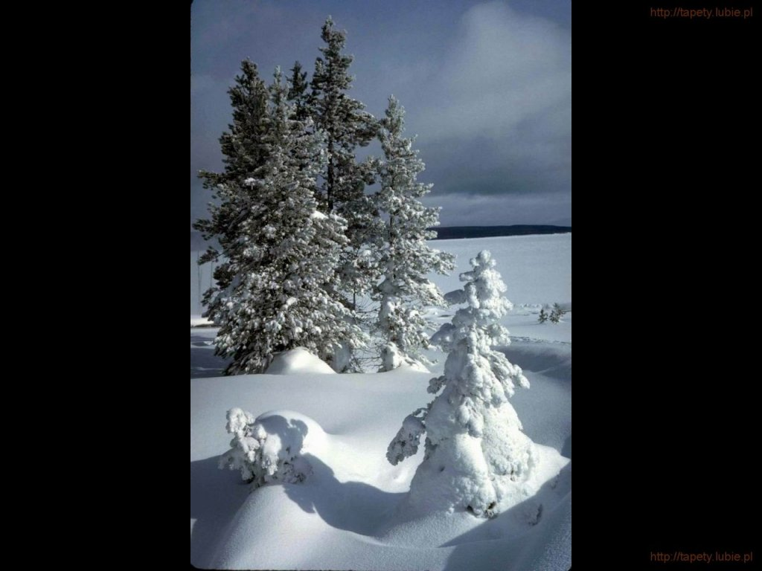
SALEZJAŃSKIE ZASOLE

Słowo na niedzielę.

Tak bardzo umiłował
Ludzie różnie reagują na wyznanie miłości. Dla jednych jest ono czymś oczywistym, jakby czyjaś miłość się im należała. Są we własnych oczach tak wspaniali, iż wcale się nie dziwią, że ktoś wyznaje im miłość. Ale są i tacy, którym trudno uwierzyć, że ktoś może ich kochać. Na wyznanie miłości reagują irytacją, pod którą kryje się głębokie przeświadczenie, że to niemożliwe, by mogli być dla kogoś ważni. To ciekawe, że w tegoroczną niedzielę Najświętszej Trójcy Kościół każe nam słuchać Bożego wyznania miłości. Boża miłość do człowieka nie ma miary. Słowa Jezusa pokazują jednak, że Boży plan zbawienia nie ma nic wspólnego z „tanią łaską” (D. Bonhoeffer), ale, że cena za ludzkie zbawienie była najwyższa: Bóg dał swego Syna: Jego wejście w ludzką historię i poddanie się jej nieświętym strukturom, sprawiło, że został ukrzyżowany.
Warto zwrócić uwagę na dwa słowa, które pojawiają się w tym krótkim fragmencie Ewangelii Janowej kilkukrotnie i nadają mu niezwykle dramatyczny wydźwięk. Pierwszym jest słowo „świat”. W tradycji Janowej pojawia się ono w podwójnym znaczeniu. Może oznaczać to, co w człowieku nie jest poddane łasce odkupienia, bo człowiek tę łaskę odrzuca. Zaczyna wtedy budować „świat” bez Boga – bezbożny, który ostatecznie doprowadza go do autodestrukcji. Ale w tym fragmencie słowo „świat” użyte jest w innym znaczeniu: oznacza całą rzeczywistość stworzoną przez Boga, wraz z koroną całego stworzenia, jaką jest człowiek. Ten „świat” Bóg kocha i nie chce jego zagłady.
Drugim słowem jest „potępienie”. Nie jest celem Boga potępienie kogokolwiek. Jeżeli mimo wszystko do tego dochodzi, jest to wybór człowieka, który odrzuca Bożą ofertę zbawienia. O własnych siłach nikt nie jest w stanie się zbawić – jedynym Zbawicielem jest Jezus Chrystus. Dlatego Jego świadome odrzucenie oznacza oddalenie siebie samego od miłości Najświętszej Trójcy, od Boskiego źródła życia wiecznego. A że tylko z niego płynie zbawienie, więc to oddalenie oznacza pozostawanie na wieczność w stanie niczym nieutulonej i niezaspokojonej tęsknoty. Biblia nazywa ten stan potępieniem.
Najświętsza Trójca: Ojciec, Syn i Duch Święty na nowo wyznaje Ci dziś swoją miłość. Jak zareagujesz na to wyznanie?
O tradycji i znaczeniu uroczystości Bożego Ciała
Boże Ciało to uroczystość ku czci Najświętszego Sakramentu, jej głównym punktem jest procesja. Wychodzimy na ulice z Chrystusem obecnym w Najświętszym Sakramencie, żeby Jego błogosławieństwo mogło dotrzeć do każdego człowieka.
Przypadające w czwartek Boże Ciało to jedno z głównych i najbardziej uroczystych świąt obchodzonych przez Kościół katolicki. W naszym kraju jest uroczystością obchodzoną w ostatni czwartek po oktawie Zesłania Ducha Świętego, jest to zatem święto ruchome.
Głównym punktem obchodów jest procesja eucharystyczna ulicami miasta. Uczestnictwo w niej to publiczna manifestacja wiary.
"Uroczystość Najświętszego Ciała i Krwi Pańskiej, którą tradycyjnie w Polsce nazywamy Bożym Ciałem, jest przede wszystkim okazją do tego, by obecność Jezusa w tajemnicy Eucharystii pośród swojego ludu uczynić świadectwem dla innych. I stąd też wychodzimy na ulice naszych wiosek i miast z Chrystusem obecnym w Najświętszym Sakramencie, żeby Jego błogosławieństwo i Jego moc mogły dotrzeć do każdego człowieka" - podkreślił w rozmowie z PAP prymas Polski abp Wojciech Polak.
Jak jednocześnie dodał, my - jako chrześcijanie, niosąc Pana Jezusa w Najświętszym Sakramencie przez ulice naszych wiosek i miast, sami dajemy świadectwo. "Nie idziemy sami, to nie jest pochód, w którym idziemy i prezentujemy naszą wiarę, czy przedstawiamy zasady naszej wiary, ale jest to procesja z Jezusem. A więc przekonani jesteśmy, że to On idzie z nami i pokazuje to, co jest w życiu najważniejsze, rozświetla drogi życia i przychodzi do każdego człowieka" - zaznaczył prymas.
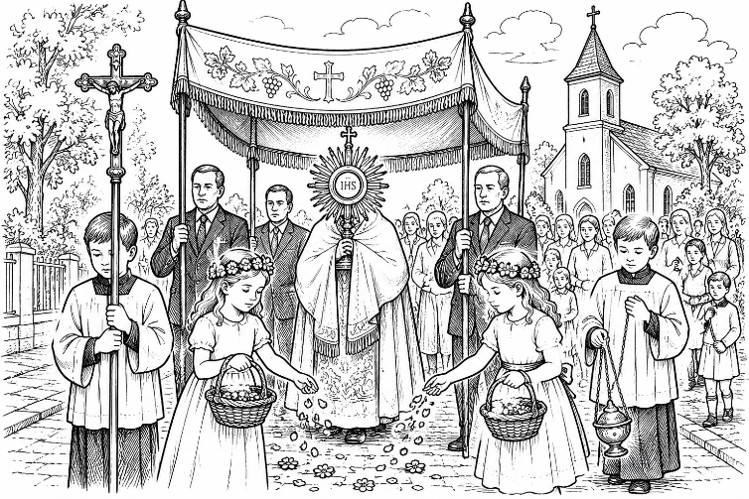
Sens tego pójścia z Chrystusem poza Kościół, to - wyjaśnił hierarcha - "doświadczenie obecności i bliskości Boga wobec każdego człowieka".
W Polsce Boże Ciało jest dniem wolnym od pracy. To święto zobowiązujące katolików do uczestnictwa w tym dniu we mszy świętej.
Pamiątkę ustanowienia Najświętszego Sakramentu obchodzi Kościół właściwie w Wielki Czwartek, jednak wówczas Chrystus rozpoczyna swoją mękę, dlatego od XIII w. obchodzone jest osobne święto Bożego Ciała.
Bezpośrednią przyczyną ustanowienia święta Bożego Ciała były objawienia Julianny Cornillon z Francji, która w 1209 r. miała widzenia jasnej tarczy księżyca z zarysowaną ciemną plamą. Widzenia te zostały zinterpretowane jako skutek braku wśród świąt kościelnych dnia poświęconego Najświętszemu Sakramentowi.
Pod wpływem tych widzeń biskup Robert w 1246 r. ustanowił takie święto dla diecezji Liege. W 1252 r. zostało ono rozszerzone na Germanię. W 1264 r. papież Urban IV bullą "Transiturus" ustanowił święto Bożego Ciała dla całego Kościoła. Stało się to rok po cudzie eucharystycznym w Bolsenie - wówczas zaczęła krwawić hostia w rękach księdza wątpiącego w transsubstancjację (przemiana chleba i wina w ciało i krew Jezusa Chrystusa). Korporał, na który spadły krople krwi, jest przechowywany w katedrze w miejscowości Orvieto.
Na termin obchodów Bożego Ciała wyznaczono czwartek w oktawie Trójcy Przenajświętszej. Z powodu śmierci papieża Urbana IV jego bulla w tej sprawie nie została ogłoszona. Uczynił to dopiero papież Jan XXII w 1317 r.
Pierwsze procesje w uroczystość Bożego Ciała odbywały się w latach 1265-75 w Kolonii, w Niemczech. Niesiono podczas nich krzyż z Najświętszym Sakramentem. Pod koniec XV w. procesje były już powszechne w Niemczech, Anglii, Francji, w północnych Włoszech i Polsce. Budowano cztery ołtarze jako stacje procesyjne. W uroczystym pochodzie ze śpiewem uczestniczyło duchowieństwo, cechy rzemieślnicze, bractwa kościelne, szkoły i rzesze wiernych.
Na czele procesji niesiona jest zawsze monstrancja z Najświętszym Sakramentem. Procesja z monstrancją zatrzymuje się kolejno przy czterech ołtarzach. Ołtarzy jest tyle, ilu było ewangelistów. Na każdym przystanku czytane są fragmenty z jednej Ewangelii, a więc po kolei - Mateusza, Marka, Łukasza i Jana.
Jako pierwszy obchody święta Bożego Ciała w Polsce wprowadził w diecezji krakowskiej w 1320 r. bp Nanker. Już w XIV w. procesje odbywały się w Płocku. W późnym średniowieczu i renesansie największym sanktuarium kultu Bożego Ciała w naszym kraju był poznański kościół Bożego Ciała.

